รายงานการปฏิบัติราชการประจำ เดือน พฤศจิกายน 2566
สถานีตำรวจภูธรปากรอ
งานกิจการพลเรือน
“ทอดกฐินวัดบ่อทรายเจริญธรรม”
เมื่อวันที่ 19 พฤศจิกายน 2566 เวลา 10.00 น. ภายใต้อำนวยการของ พ.ต.ท.อภิวัฒน์ พันธ์เลิศขจร สว.(สอบสวน) สภ.ทุ่งตำเสา รรท.สว.สภ.ปากรอ/หน.ตชส. มอบหมายให้ ร.ต.ท.สุขสันต์ วงษ์นุ่น รอง สว.(ป.)ฯ/รอง หน.ชุด ตชส. พร้อมด้วย ชุด ตชส. ร่วมประเพณีทอดกฐินวัดบ่อทรายเจริญธรรม ม.2 ต.ปากรอ อ.สิงหนคร จว.สงขลา

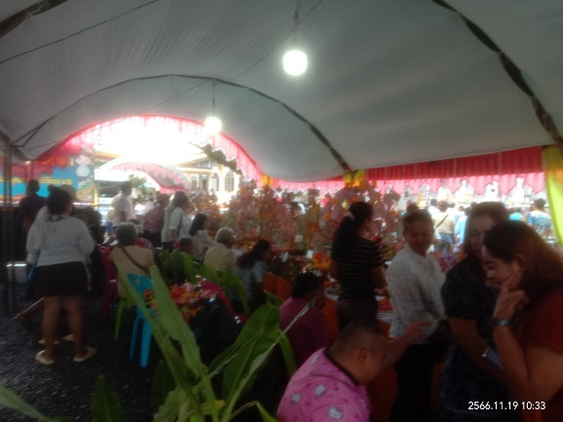
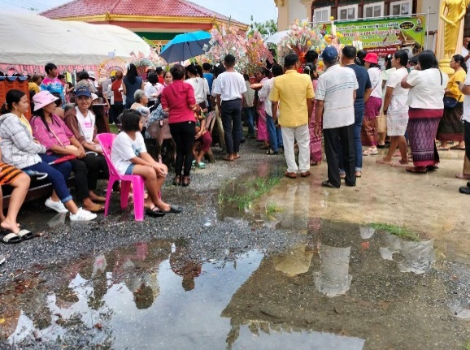

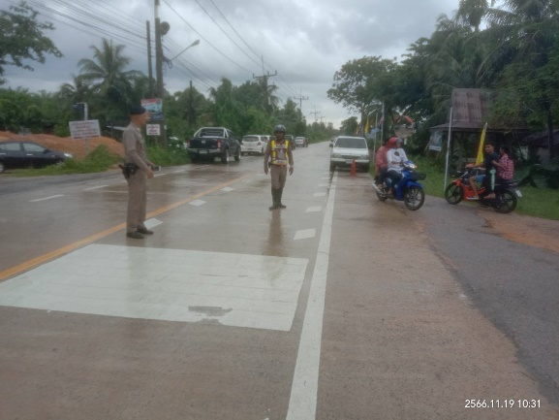
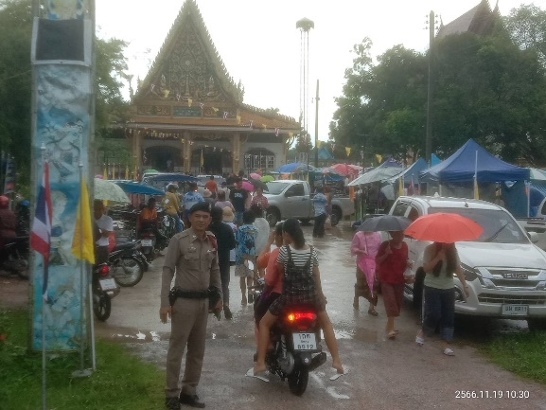

งานกิจการพลเรือน
“ทอดกฐินวัดป่าขาด”
เมื่อวันที่ 13 พฤศจิกายน 2566 เวลา 10.00 น. ภายใต้อำนวยการของ พ.ต.ท.อภิวัฒน์ พันธ์เลิศขจร สว.(สอบสวน) สภ.ทุ่งตำเสา รรท.สว.สภ.ปากรอ/หน.ตชส. มอบหมายให้ ร.ต.ท.สุขสันต์ วงษ์นุ่น รอง สว.(ป.)ฯ/รอง หน.ชุด ตชส. พร้อมด้วย ชุด ตชส. ร่วมประเพณีทอดกฐินวัดป่าขาด ม.2 ต.ป่าขาด อ.สิงหนคร จว.สงขลา

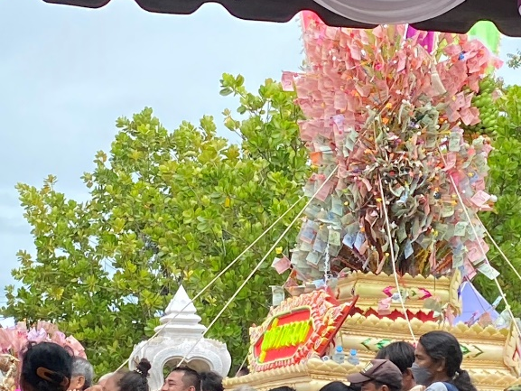
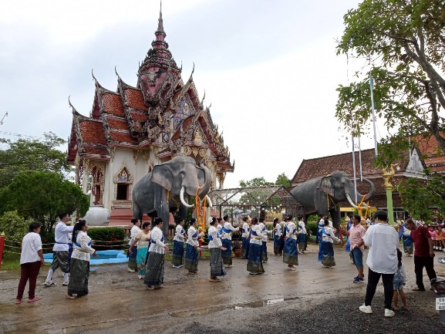

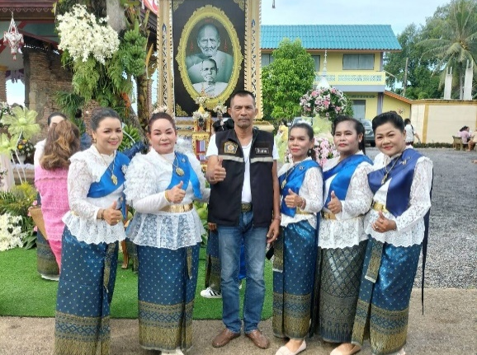
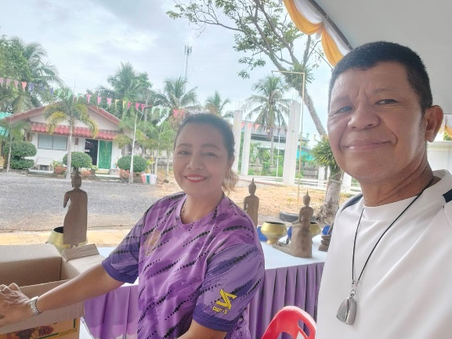

งานกิจการพลเรือน
“ทอดกฐินวัดแหลมจาก”
เมื่อวันที่ 12 พฤศจิกายน 2566 เวลา 10.00 น. ภายใต้อำนวยการของ พ.ต.ท.อภิวัฒน์ พันธ์เลิศขจร สว.(สอบสวน) สภ.ทุ่งตำเสา รรท.สว.สภ.ปากรอ/หน.ตชส. มอบหมายให้ ร.ต.ท.สุขสันต์ วงษ์นุ่น รอง สว.(ป.)ฯ/รอง หน.ชุด ตชส. พร้อมด้วย ชุด ตชส. ร่วมประเพณีทอดกฐินวัดแหลมจาก ม.5 ต.ปากรอ อ.สิงหนคร จว.สงขลา

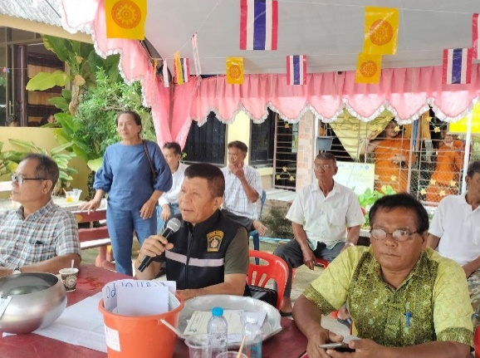
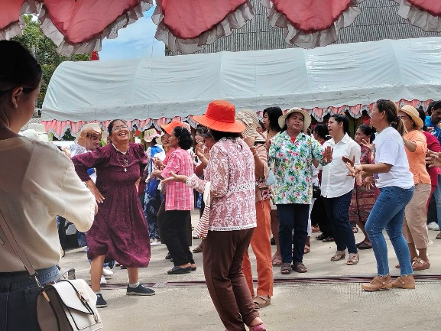

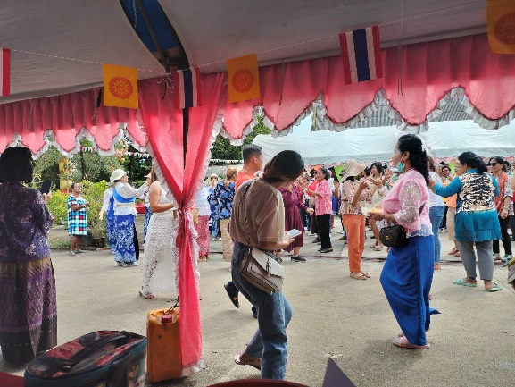
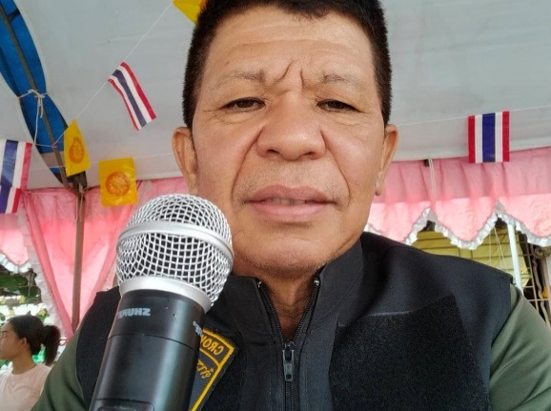

งานกิจการพลเรือน
“ร่วมกิจกรรมพัฒนาปรับภูมิทัศน์ โคก หนอง นา”
เมื่อวันที่ ๗ พฤศจิกายน 2566 เวลา 08.30 น. พ.ต.ท.อภิวัฒน์ พันธ์เลิศขจร สว.(สอบสวน) สภ.ทุ่งตำเสา รรท.สว.สภ.ปากรอ/หน. ตชส., ร.ต.ท.สุขสันต์ วงษ์นุ่น รอง สว.(ป.)ฯ/รอง หน.ชุด ตชส. พร้อมด้วย ชุด ตชส. ร่วมกิจกรรมพัฒนาปรับภูมิทัศน์ โคก หนอง นา ณ ค่ายลูกเสือบ้านแหลมจาก ม.6 ต.ปากรอ อ.สิงหนคร จว.สงขลา

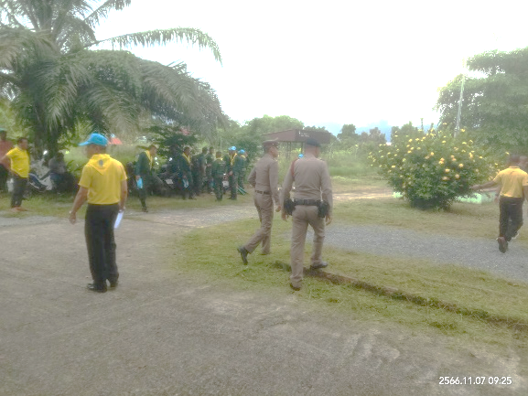
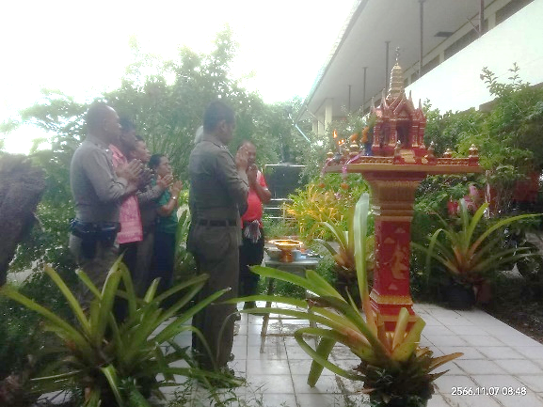

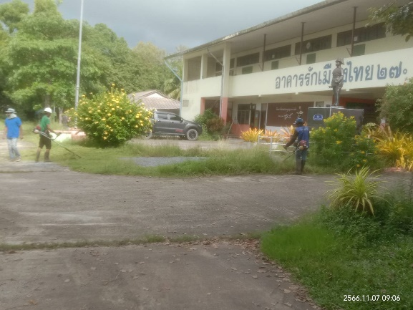
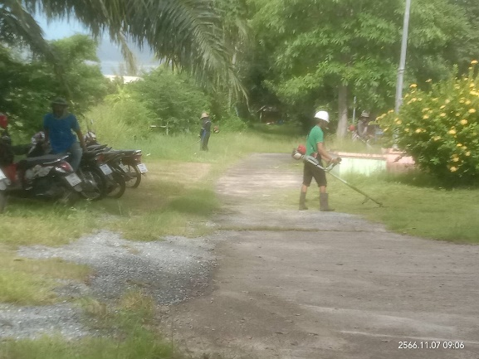

งานกิจการพลเรือน
“ทอดกฐินวัดสว่างอารมณ์”
เมื่อวันที่ 5 พฤศจิกายน 2566 เวลา 10.00 น. ภายใต้อำนวยการของ พ.ต.ท.อภิวัฒน์ พันธ์เลิศขจร สว.(สอบสวน)สภ.ทุ่งตำเสา รรท.สว.สภ.ปากรอ/หน.ตชส. มอบหมายให้ ร.ต.ท.สุขสันต์ วงษ์นุ่น รอง สว.(ป.)ฯ/รอง หน.ชุด ตชส. พร้อมด้วย ชุด ตชส. ร่วมประเพณีทอดกฐินวัดสว่างอารมณ์ ม.5 ต.ป่าขาด อ.สิงหนคร จว.สงขลา

